|  |  |
| --- | --- |
|  | |
|  |  |
|  |  |

## Qaftani

## Date:

## 06/2022

## Réalisé par :

Younes El Abbas

## Encadré par:

Fatin Chebab

Rapport de projet fil rouge

|  |  |
| --- | --- |
| INTRODUCTION | |
|  | Du 8 Octobre 2021 au 20 juin 2022, j’ai effectué une formation dans le centre solidaire digital du code à Tanger. Au cours de cette formation de développement web, J'ai appris beaucoup des compétences techniques dans le développement "front-end" et "back-end" , et aussi des compétences "soft skills" comme les techniques de recherche d'emploi, gestion du stress, préparation de l’entretien …. etc.  Ma formation au développement web a consisté essentiellement de la création des sites web full-stack, les bases du donnes, et l’étude du design thinking.  Plus largement, cette formation a été l’opportunité pour moi pour améliorer mes compétences du programmation et résolution de problèmes. Au-delà du fait d’enrichir mes connaissances en la partie design, cette formation m’a permis de comprendre comment gérer un projet complète de A a Z avec plusieurs d’étapes. | |  | | |
| |  | | --- | | Remerciements | | J’exprime mes remerciements à toutes les personnes ayant contribué d’une manière ou d’une autre à la réalisation de ce travail et à la mise au point de ce document.  À toutes ces personnes qui directement ou indirectement me soutiennent et m’encouragent à aller de l’avant, je leur suis très reconnaissant.  J’adresse tout particulièrement ma vive gratitude à madame CHEBAB Fatin qui a bien voulu encadrer mon projet de fin d’études, pour son aide précieuse et son soutien remarquable.  Mes remerciements les plus sincères sont adressés à Mme ELKHALOUI Ferdaous, Mr. SOKLABI Abdel latif aussi aux membres du jury, pour l’honneur qu’ils m’ont fait, en acceptant d’examiner et de juger mon travail.  Enfin, je ne manquerai pas d’exprimer une reconnaissance à tous les STAFF de SOLICODE TANGER notamment les formateurs pour leur efforts, et pour la formation prodigieuse qu'ils nous ont donnée. | | |
| Table de matières  Qaftani 1  INTRODUCTION 2  Remerciements 2  4  Projet fil rouge 4  Solicode 4  Contexte du projet 4  Etude général du projet 5  Expression du besoin 5  Problématique 7  Solution proposée 7  8  Exigences non-fonctionnelles 8  Exigences fonctionnelles 8  Méthodologie de travail 9  Diagramme de cas d’utilisation 10  Analyse et conception 10  Diagramme de class 11  Identité visuelle 12  Arborescence de site web 12  Maquettes 13  Choix du technologies 14  Réalisation 14  Difficultés techniques 15  Conclusion 15 | | |  |
| Projet fil rouge le projet de fil rouge est le moyen de s'assurer que toutes les compétences que vous avez acquises au cours de l'année sont entièrement valides et prêtes à être insérées dans le marche du travail.  le projet de fil rouge consiste à créer un site Web full-stack avec une idée qui peut être appliquée dans la vraie vie, pour ce faire, vous devez passer par de nombreuses étapes :   1. avoir une idée 2. exprimer les besoins de votre client 3. analyser son problématique 4. conclure la solution 5. utiliser les soft-skills pour gérer le projet(gestion du temps/du stress..) 6. faire le design basée su la solution (wireframes, mockups, prototypes) 7. conclure les utilisateurs de le design et leurs capacités 8. créer un diagramme de classes pour modéliser la base de données 9. appliquer la solution (créer un site web avec certaines fonctionnalités)  Solicode SOLICODE est un centre de formation solidaire et inclusif, ouvert aux jeunes motivés et intéressés par les métiers du Développement Web et Mobile.  L’apprenant à SOLICODE se considère comme acteur principal tout au long de son processus d’apprentissage. C’est lui qui construit ses savoirs à travers la réalisation des projets, individuels ou par groupe, inspirés du milieu professionnel afin de favoriser une meilleure insertion au marché de travail.  La formation au sein de SOLICODE est axée sur différents volets: technique, soft-skills, entreprenariat et gestion de projet.  A l’issue de cette formation, les apprenants bénéficieront d’une double certification délivrée par SIMPLON et OFPPT. Contexte du projet | | | | | |
| Etude général du projetExpression du besoin La cliente veut un site web qui permet de partager ses produits online, gérer son inventaire, éviter le perte d’information concernant les clients précédents(traçabilité).  Carte d’empathie de clients | | | | |  |

|  |  |  |
| --- | --- | --- |
|  |  |  |

### Problématique

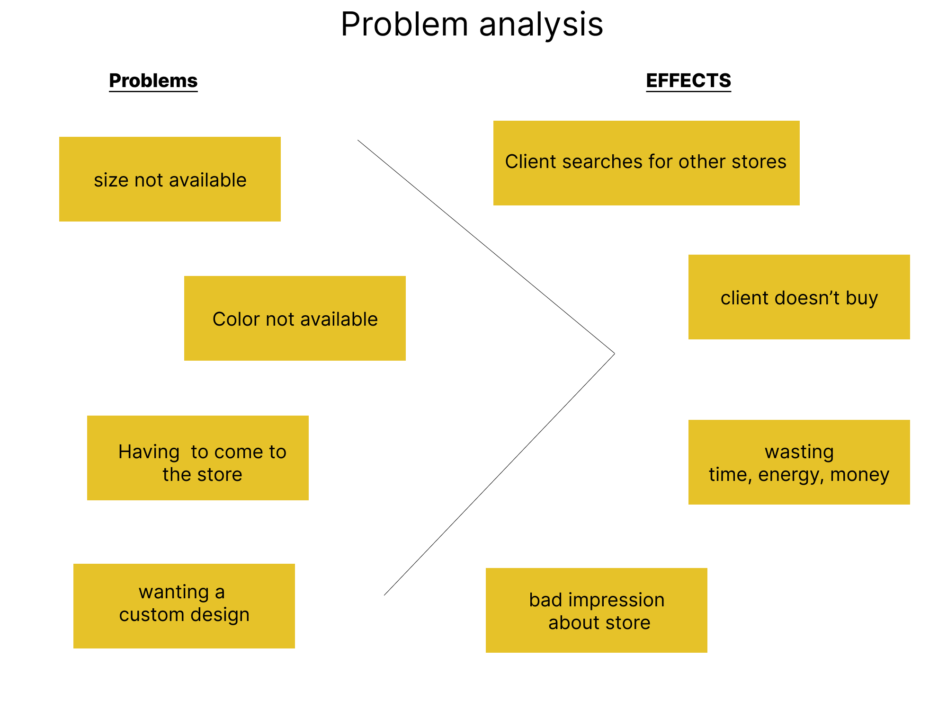

### Solution proposée

* Créer une boutique en ligne
* Créer une interface d'administration pour gérer le magasin
* être proche des clients
* Produits mis à jour

### 

### Exigences non-fonctionnelles

**Partie client**

* Réinitialisation du mot de passe
* Vérification avec e-mail
* Voir les commandes précédentes
* responsive (partiellement)

**Partie Admin**

* Gérer les produits
* Ajouter des promotions / promotions

### Exigences fonctionnelles

**Partie client**

* Inscription
* Authentication
* Panier
* Profile
* Verification de commande

**Partie Admin**

* L’ajout de produits
* Authentication de l’administrateur

|  |  |  |
| --- | --- | --- |
|  |  |  |

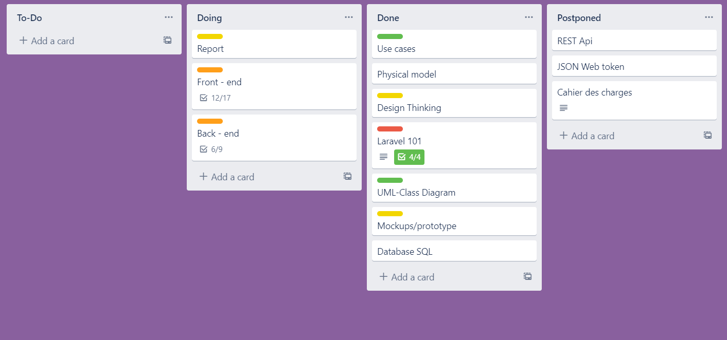

### Méthodologie de travail

Pour la gestion du temps, j'ai utilisé la méthode agile, ce qui m'a aidé à séparer les tâches et à optimiser le temps de travail.

Pour accomplir cette tâche j’ai utilisé trello, qui est une application Web qui vous permet de faire la liste TODO et gérer les tâches du projet.

### Diagramme de cas d’utilisation

### Analyse et conception

|  |  |
| --- | --- |
| Les Utilisateurs | Cas D’utilisation |
| administrateur | * Ajouter des produits * Gérer les produits existants * Gérer les commandes |
| spectateur | * S’inscrire * Voir les produits * Ajouter dans la panier |
| client | * S’authentifier * Voir les produits * Ajouter dans le panier * Confirmer/annuler la commande * Contact support |

### Diagramme de class

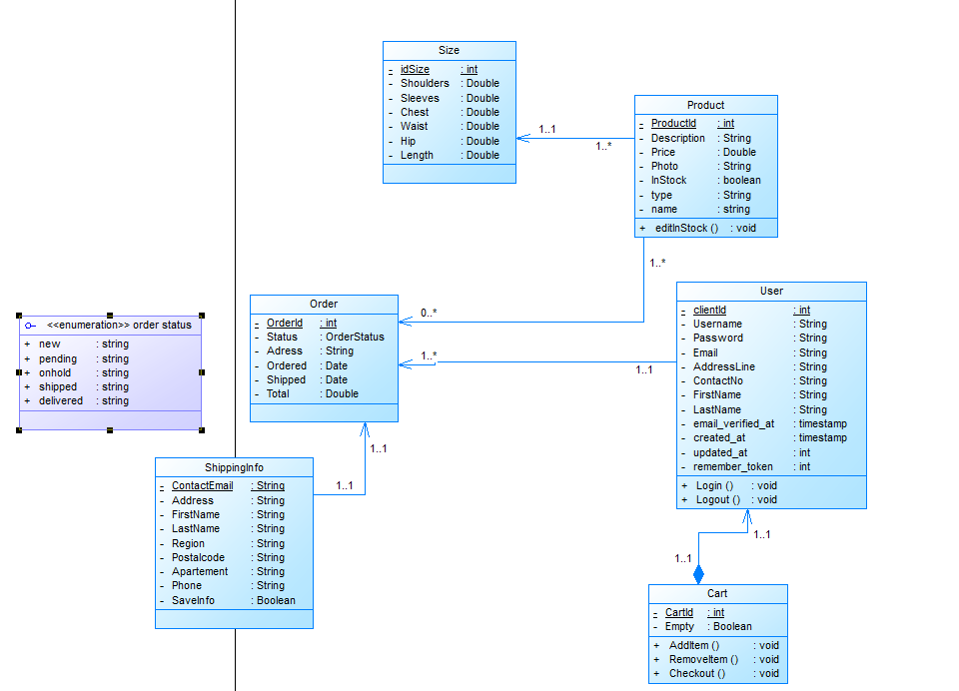

### Identité visuelle

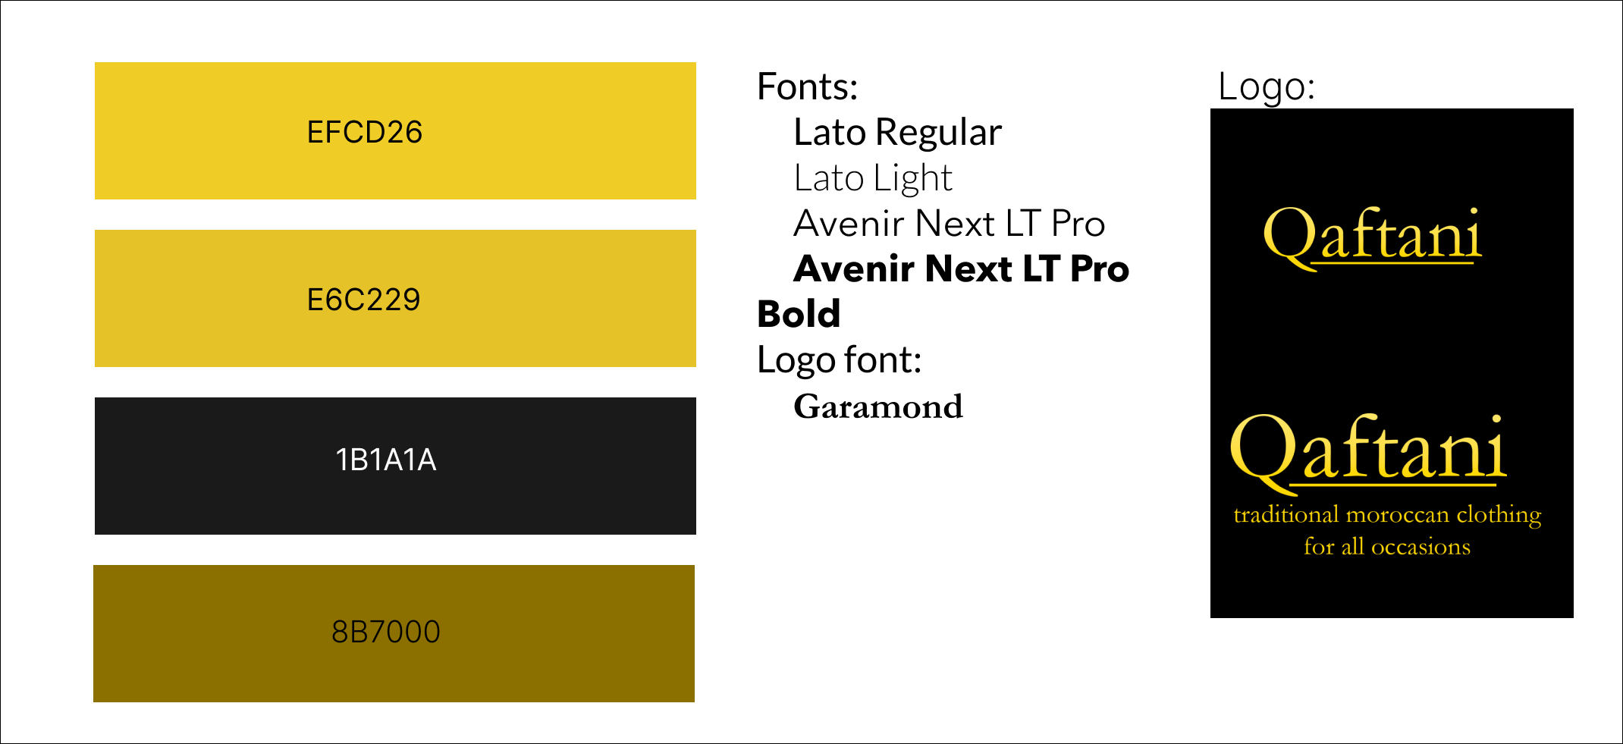

### Arborescence de site web

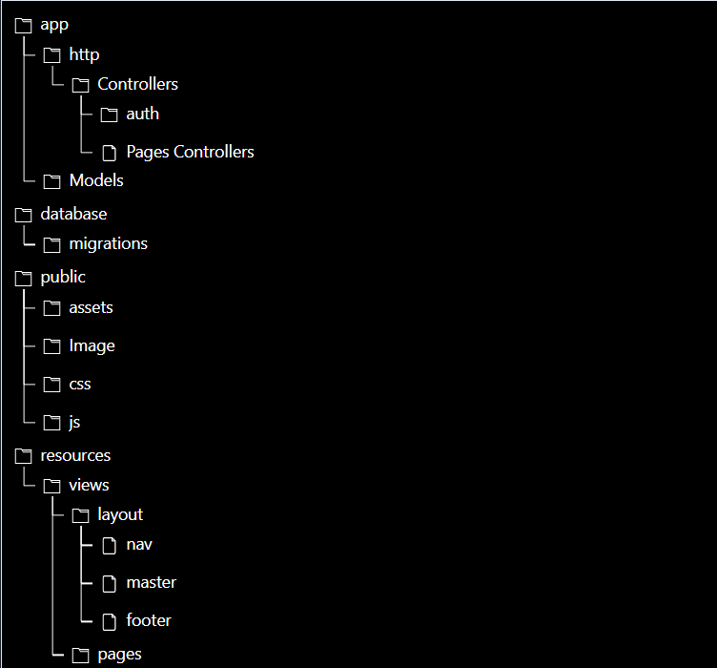

### Maquettes

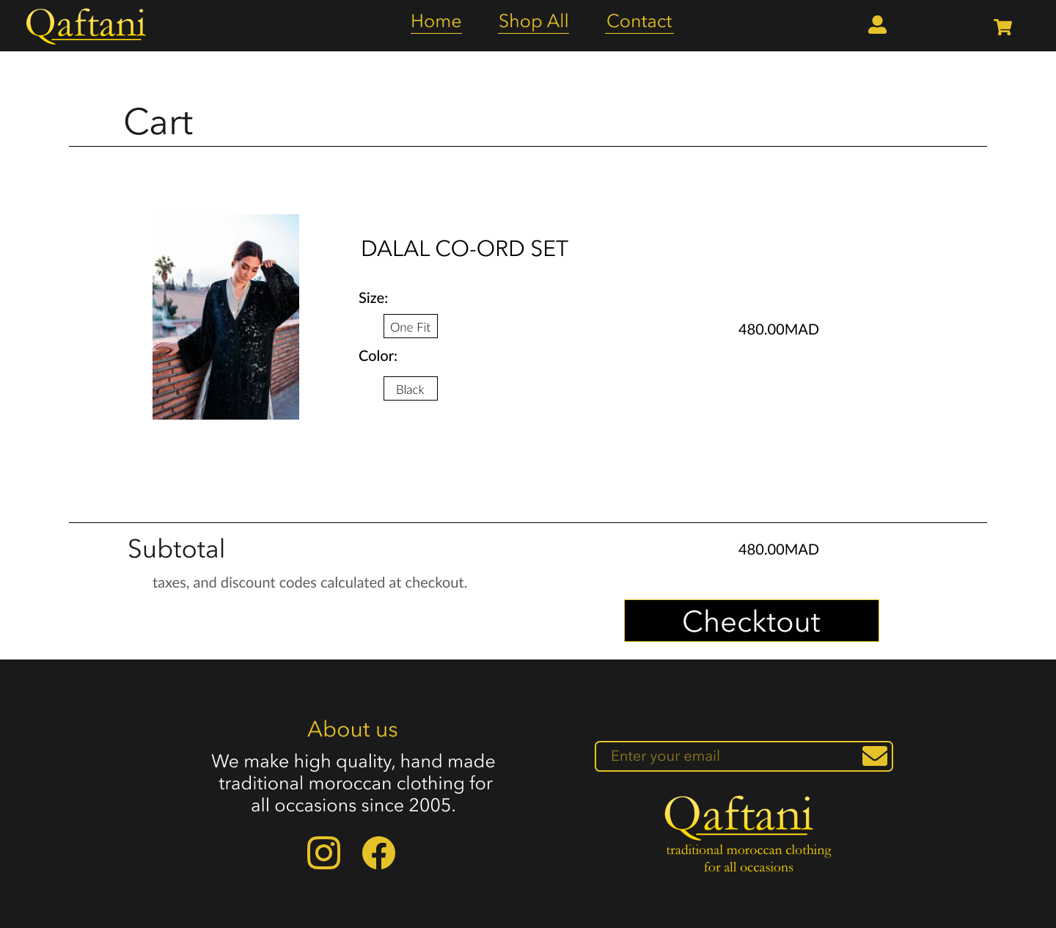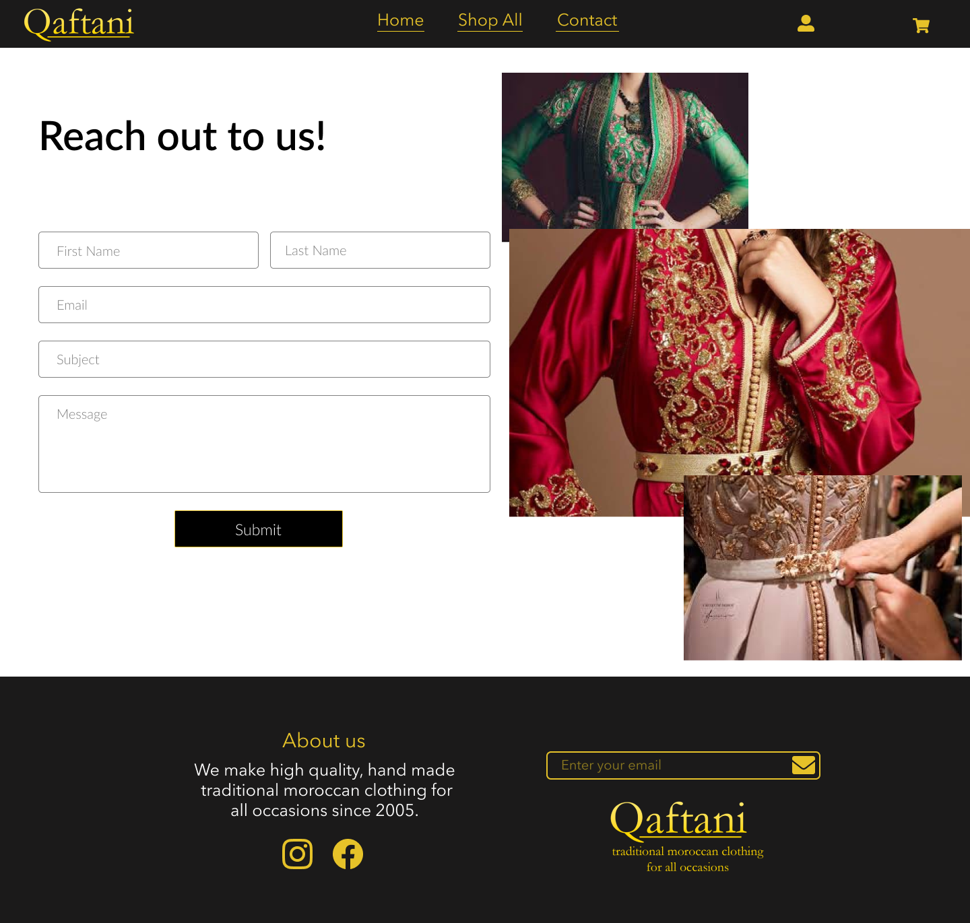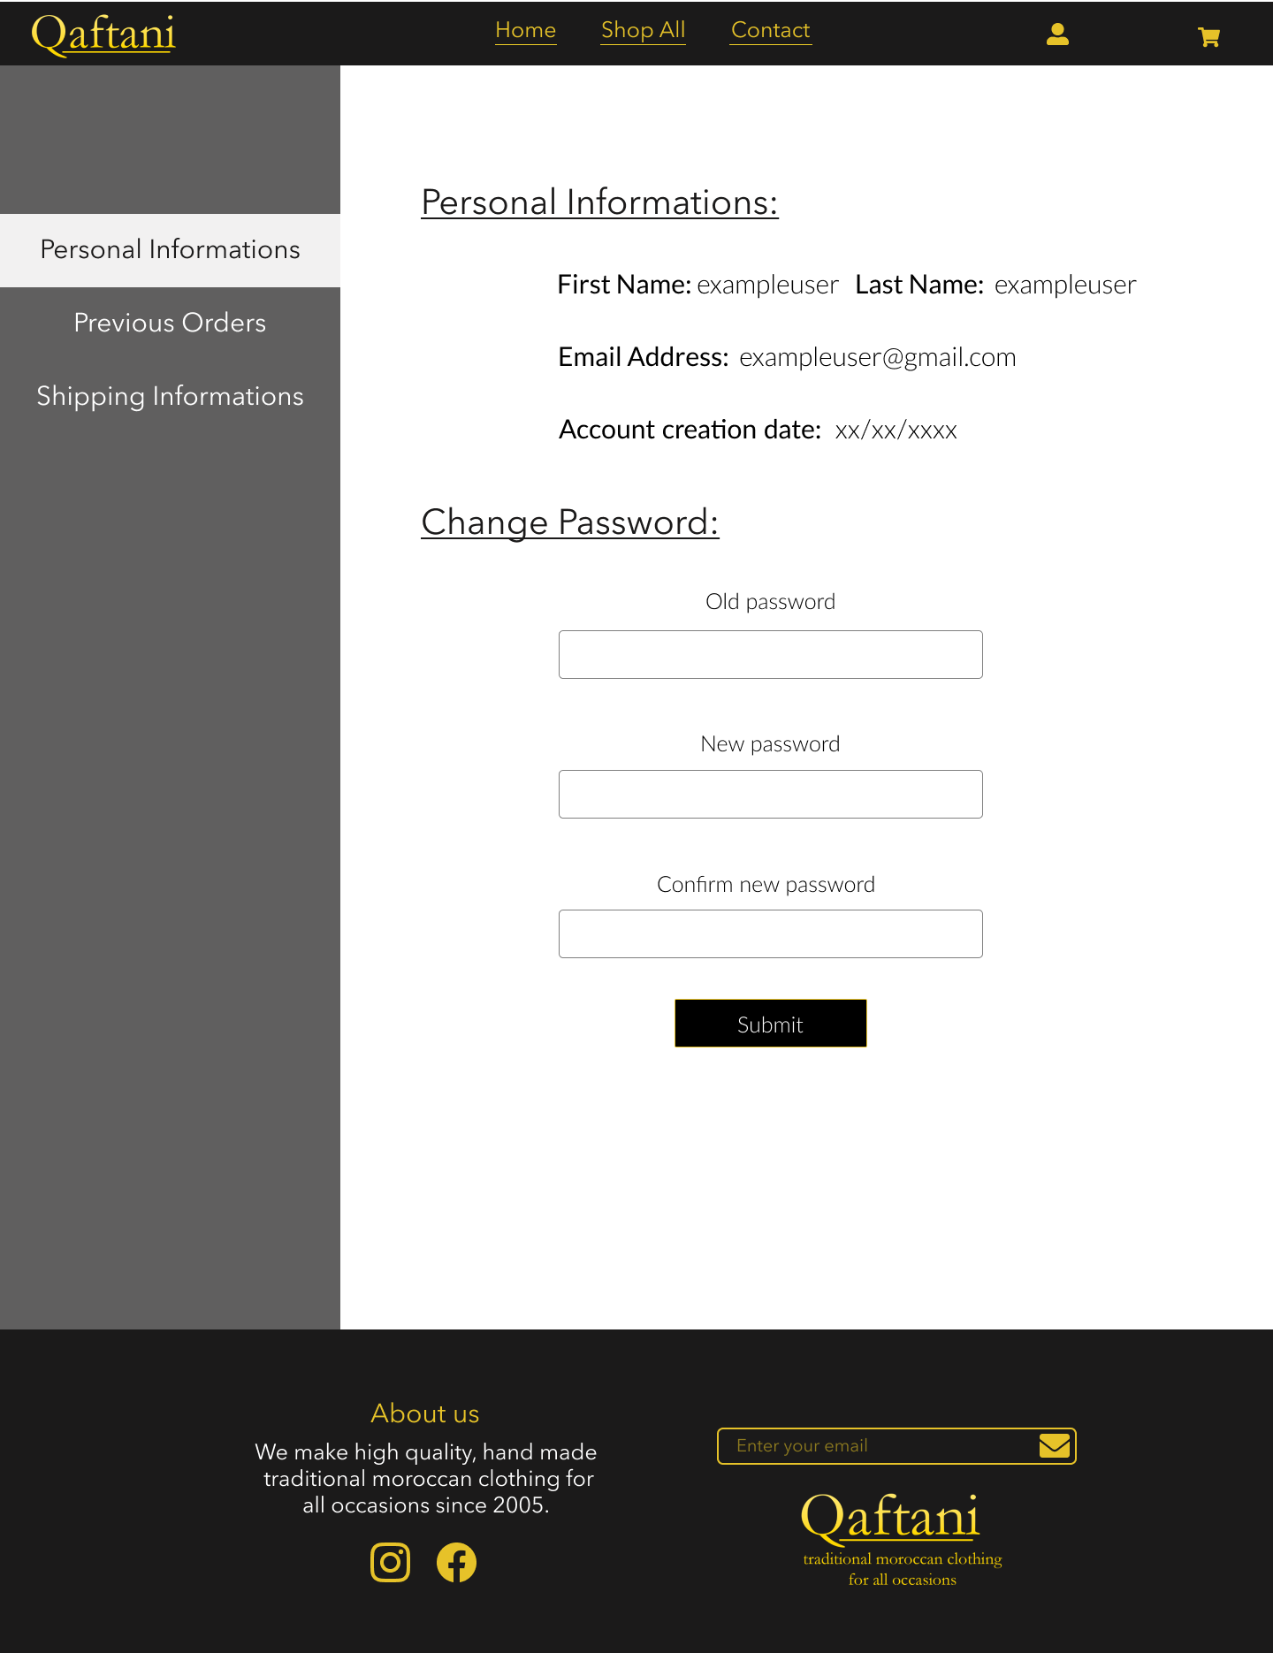

### Choix du technologies

Front-end :

* HTML
* CSS
* JavaScript

Back-end :

* Php

Frameworks :

* Laravel
* JQuery

Serveur du base du donnes :

* MySQL

Maquettage et modélisation :

* Power AMC
* Visual Paradigm
* Figma

### Réalisation

### Conclusion

Ce projet m’a permis d’appliquer les connaissances que j’ai acquis durant ma formation, et aussi d'apprendre de nouvelles choses telles que MVC et SOLID que je n'ai pas appliquées mais cela m'a aidé à comprendre la programmation orientée objet.

Enfin, Je suis très motivé pour améliorer mon niveau dans la partie backend/serveur, et je suis reconnaissant pour la formation que SOLICODE m'a donnée.

### Difficultés techniques

j'ai rencontré beaucoup de difficultés dans ce projet, en particulier ces trois :

* Installation de laravel avec le framework ReactJS
* L’adaptation avec la moteur de template Blade et le MVC
* La migration du database en utilisant la commande `php artisan`